壹、會議記錄
壹、開會時間：102 年11月18日 星期一 PM 7:00
貳、開會地點：永和區忠孝街26巷8號4樓(永和區忠孝市民活動中心)
參、主持人：王朝志 理事
肆、出列席單位及人員：詳簽到簿
伍、會議報告：(略)
陸、綜合討論：
一、請問是否可以針對未來分配作說明？
[答覆]
今日主要針對以目前確定之更新單元範圍作容積獎勵估算、整體規劃概述、建築設計圖說等作說明，主要目的是以輔導角色協助社區民眾自行辦理都市更新案，未來則依社區民眾意願，協助社區到都市更新事業概要案核准或成立自主更新會。就民眾所提之分配問題則須等到事業計畫案中才會有明確的答案。
倘如民眾若是對於今日所講解之內容或都市更新法令上有任何疑問，可提出一同討論。
二、請問未補登之陽台是否算在所有權坪數內？
[答覆]
早年有些建物第一次登記時，起造人並未申請陽台登記，為符實際及增加建物面積，屋主可向所處之地政事務所申請陽台補登。陽台得以補登後即可算在總坪數內。申請補登記所需得證件與流程可至工務局查詢。
三、目前永和地區似乎最高的建築物皆未滿30樓，以建築師的建築配置預估一棟可蓋到36層樓，另一棟則18樓，倘若西側5樓公寓納入範圍，是否對整體配置上會較平均，不會突兀？
[答覆]
針對目前所概估的設計內容皆是以估算的獎勵容積最大值且符合現有法規規範之情形下，繪製配置圖面及樓高估算，未來在送件概要案進市府更新處後，皆會由更新審議委員會進行審議。且因目前本學會所輔導社區民眾辦理進度為都市更新事業概要案階段，其主要目的為確定更新單元之劃定，未來在事業計畫案時，後續與社區合作之實施者則會針對容積獎勵、建物配置與建築設計再作確認。
據目前了解西側5樓公寓對於本更新案意願不高，故先排除在範圍外，若是一併納入此案，讓更新範圍能有較完整的街廓，對整體建築配置也能較能有完整，但未來極有可能更新審議委員會會要求辦理鄰地協調會，以確認且了解實際參與的意願。

柒、散會

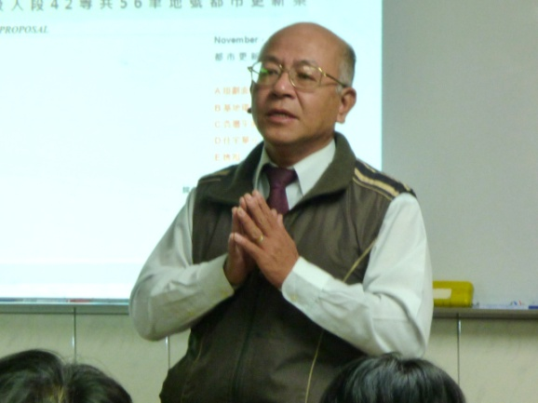 | 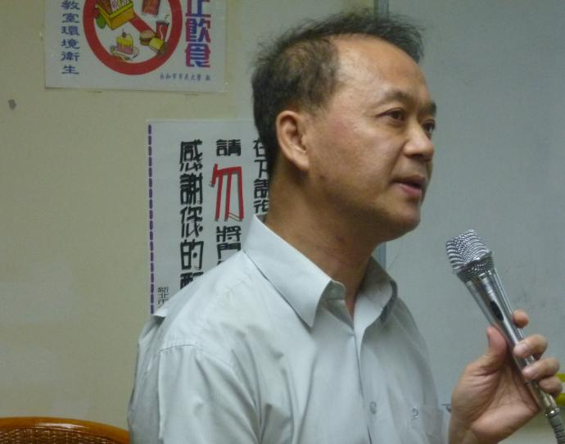
王朝志 理事 | 黃潘宗 常務監事
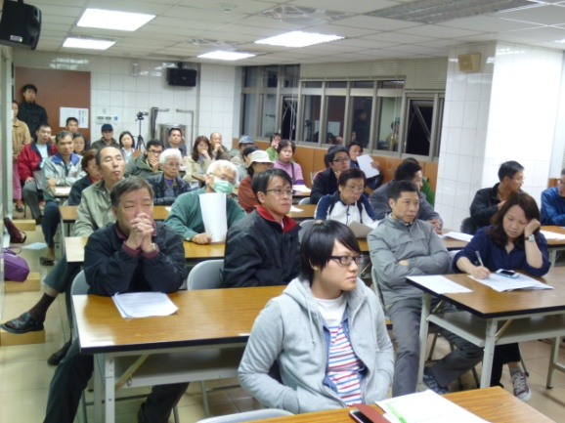 | 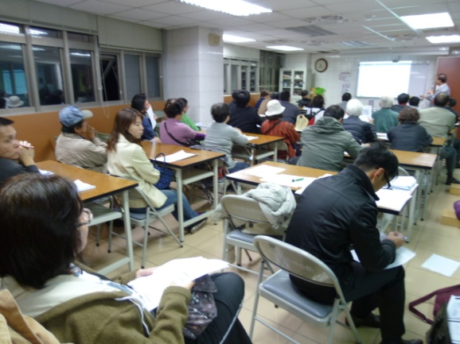
與會情形 | 與會情形
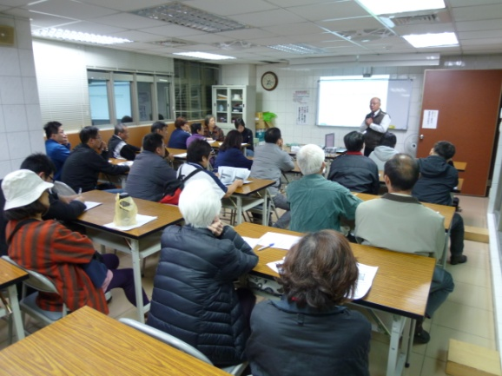 | 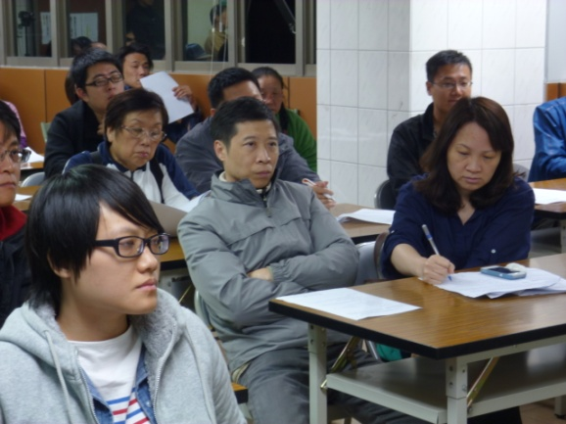
與會情形 | 與會情形
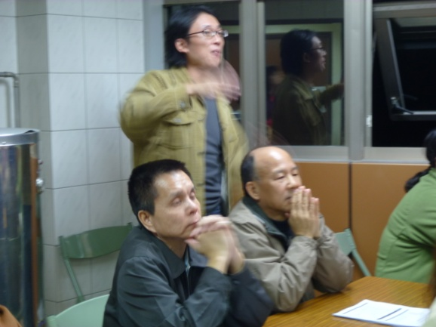 | 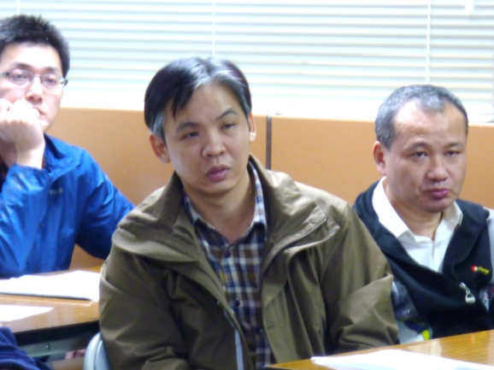
與會情形 | 與會情形
貳、會議照片

